Projekt: Svět práce v každodenním životě
Biologie pod mikroskopem
Gymnázium
Hranice
G
Gymnázium
Hranice
G

Laboratorní práce č. 1
Vývoj člověka

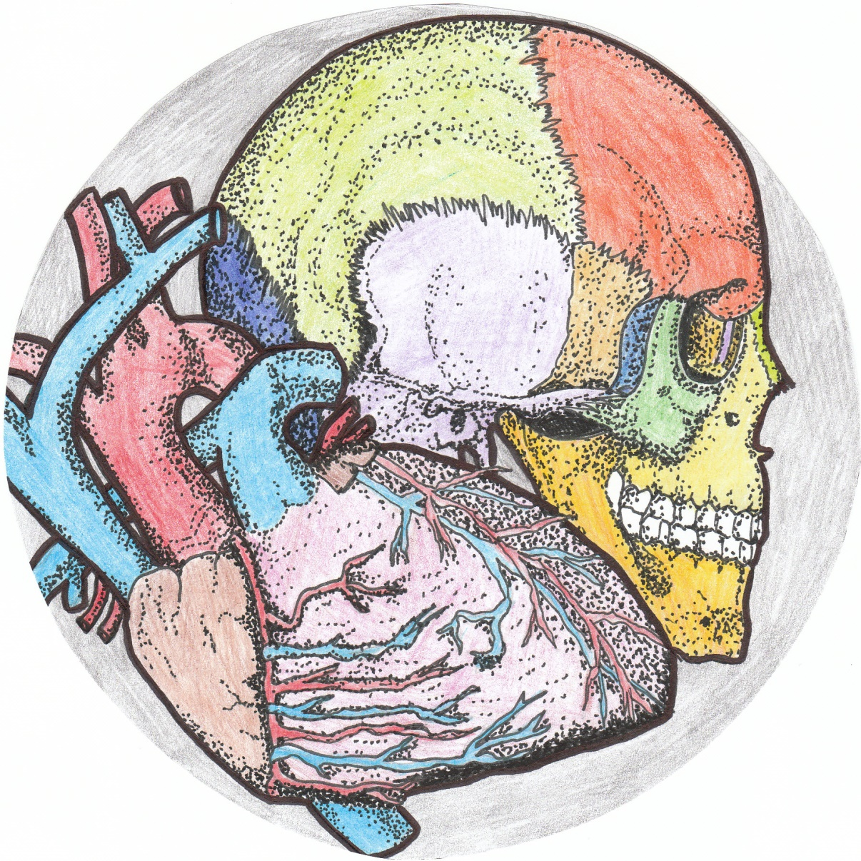

Jak veliká byla mozkovna australophiteka?
  - 100 cm³
  - 500 cm³
  - 1600 cm³
  - 2000 cm³

Kdy žil australophitekus?
  - před 150 000 lety
  - před 4 až 2 miliony let
  - před 2 miliardami let
  - žije ještě stále

Čím se živil australophitekus?
  - sběrem plodů a drobnými živočichy
  - lovil velké zvířata
  - pěstoval plodiny
  - pěstoval plodiny a choval hospodářská zvířata

Jak žil australophitekus?
  - žil v párech
  - samice žily v tlupách, samci osaměle
  - žil ve velkých organizovaných skupinách
  - žil v tlupách pod převisy skal nebo pod jednoduchými přístřešky

Kde žil australophitekus?
  - V Asii
  - po celém světě
  - ve stepích a lesostepích Afriky
  - v Evropě

Řešení: 1B, 2B, 3A, 4D, 5C

Co znamená v překladu do češtiny Homo habilis:
  - člověk vzpřímený
  - člověk zručný
  - člověk moudrý
  - člověk šikovný

Kde žil Homo habilis?
  - ve východní Africe
  - v Asii
  - v Evropě
  - byl rozšířen po celém světě

Jaká byla velikost mozkovny Homo habilis?
  - 200 cm³
  - 2000 cm³
  - 1500 cm³
  - 590 - 690 cm³

Kdy žil Homo habilis?
  - Ještě jsou nacházení žijící jedinci
  - před 1,5 miliardami let
  - před 100 000 léty
  - před 2,3 - 1,4 miliony let

Jak vysoký byl Homo habilis?
  - 120 až 140 cm
  - 100 až 110 cm
  - 160 až 180 cm
  - byl stejně vysoký jako dnešní lidé

Řešení: 1B, 2A, 3D, 4D, 5A

Co znamená v překladu do češtiny Homo erectus?
  - člověk moudrý
  - člověk zručný
  - člověk vzpřímený
  - člověk šikovný

Kde žil Homo erectus?
  - ve východní Africe
  - v Asii
  - v Evropě
  - byl rozšířen v Africe, Asii a Evropě

Jaká byla velikost mozkovny Homo erectus?
  - 200 cm³
  - 2000 cm³
  - 1500 cm³
  - 750–1225 cm³

Kdy žil Homo erectus?
  - ještě jsou nacházeni žijící jedinci
  - před 1,9 až 0,1 miliony let
  - před 100 000 léty
  - před 2,3 - 1,4 miliony let

Používal Homo erectus oheň?
  - nepoužíval a měl z něj strach
  - nepoužíval
  - ano a už ho uměl i rozdělávat
  - jen náhodně, když na něj narazil

Řešení: 1C, 2D, 3D, 4B, 5D

Používal Homo neandrthalensis nástroje?
  - ano a velmi dokonale si je připravoval
  - jen používal, nevyráběl je
  - používal, vyráběl jen nedokonalé
  - nepoužíval

Kde žil Homo neandrthalensis?
  - ve východní Africe
  - v Asii, Evropě a Africe
  - v Evropě
  - byl rozšířen v Asii a Evropě

Jaká byla velikost mozkovny Homo neandrthalensis?
  - 200 cm³
  - 2000 cm³
  - 1500 cm³
  - 750–1225 cm³

Kdy žil Homo neandrthalensis?
  - ještě jsou nacházeni žijící jedinci
  - před 600 000 až 30 000 let
  - před 10 miliony let
  - před 2,3 - 1,4 miliony let

Čím se živil Homo neandrthalensis?
  - lovil zvěř, ryby a mořské živočichy a připravoval si tepelně upravenou rostlinou potravou
  - vyhrabával kořínky
  - lovil jen malé živočichy
  - jen sbíral plody

Řešení: 1A, 2D, 3C, 4B, 5A

Laboratorní práce č. 1: Vývoj člověka
Úkoly:
  - Porovnání jednotlivých zástupců předchůdců člověka
  - Pojem rudiment
  - Pojem atavismus

Pomůcky: učebnice - Přírodopis 3 pro 8. ročník základní školy a nižší ročníky víceletých gymnázií, encyklopedie, internet

Úkol č. 1: POROVNÁNÍ JEDNOTLIVÝCH ZÁSTUPCŮ PŘEDCHŮDCŮ ČLOVĚKA
Postup: Vyhledej na internetu následující informace o předcích člověka - Australophitekus, Homo habilis, Homo erectus, Homo neandrthalensis, Homo sapiens. Z uvedených znaků u jednotlivých druhů předchůdců člověka a pak sestav přehlednou tabulku, ze které budou zjevné tendence vedoucí k modernímu člověkovi.

  - co by jeho název znamenal česky
  - kde žil
  - kdy žil
  - velikost mozkovny
  - jeho velikost
  - čím se živil
  - zda žil ve skupinách
  - zda používal nástroje
  - zda nástroje i vyráběl
  - zda používal uvědoměle oheň
  - jestli komunikoval pomocí řeči

Vypracování:

Úkol č. 2: POJEM RUDIMENT
Postup: Vyhledej definici pojmu rudiment a napiš ji ve srozumitelné podobě. Dále vyhledej několik příkladů vyskytujících se u lidí i u zvířat.

Vypracování:

Úkol č. 3: VYSVĚTLI POJEM ATAVISMUS A VYHLEDEJ PŘÍKLADY
Postup: Vyhledej definici pojmu atavismus a napiš ji ve srozumitelné podobě. Dále vyhledej několik příkladů vyskytujících se u lidí i u zvířat.

Vypracování:

Závěr:
Shrňte poznatky, které jste získali v tomto úkolu laboratorní práce.
Zdroje informací:
- Černík, V., Bičík, V., Martinec, Z. Přírodopis 3 pro 8. ročník základní školy a nižší ročníky víceletých gymnázií. Praha: Libertas, a. s., 1. vydání. ISBN 80-85937-97-2
- Jelínek, J., Zicháček, V. Biologie pro gymnázia. Olomouc: Nakladatelství OLOMOUC, 2004. ISBN 80-7182-177-2
- Vlastní tvorba
- Úvodní obrázek: Mgr. Ludmila Malá

Autor: Ing. Dušan Rychnovský

